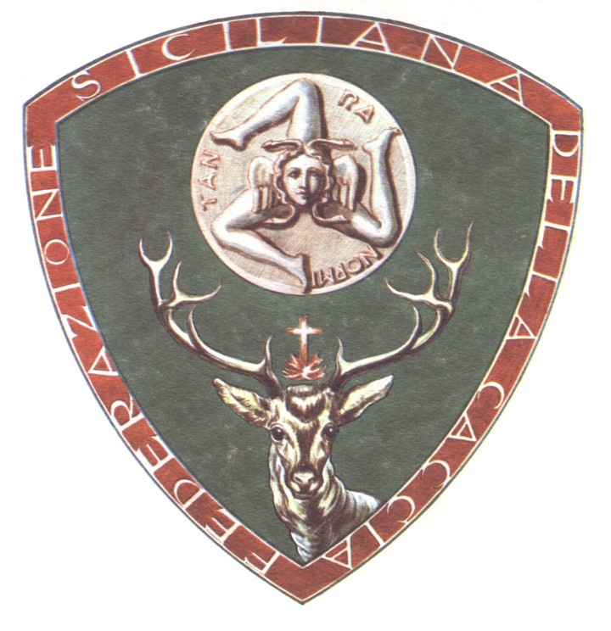
VALUTAZIONE AMBIENTALE STRATEGICA

Nel Decreto relativo al Calendario Venatorio del 15/04/2009 veniva indicata la considerazione (pag. 3) che “il Calendario Venatorio viene emanato in adempimento al Piano Regionale Faunistico - Venatorio 2006-2011 e che su quest’ultimo è in itinere la procedura per l’implementazione della Valutazione Ambientale Strategica”.
Quanto sopra significava che il Calendario Venatorio doveva essere modificato, qualora in questa Valutazione Ambientale Strategica venivano indicate differenze con il Piano Regionale Faunistico Venatorio 2006-2011. La Legge Omnibus della Finanziaria che sta per essere pubblicata, all’art. 58, comma 3, lettera “a”, “Disposizioni in materia di Valutazione Ambientale Strategica”, riporta la seguente dicitura: “Non sono assoggettati all’applicazione delle disposizioni in materia di Valutazione Ambientale Strategica….” a) i Piani che siano stati adottati prima del 31/07/2007. Il Piano Regionale Faunistico Venatorio è stato adottato il 18/05/2006.
Questo articolo di legge rende fiducioso il mondo venatorio e riduce le perplessità espresse nel nostro Comunicato Stampa del giorno 08/04/2009, relativo al Comitato Regionale Faunistico nella seduta del giorno 07/04/2009 e riguardante proprio la Valutazione Ambientale Strategica su Piano Faunistico Regionale.
La Valutazione Ambientale Strategica dovrà essere fatta sul nuovo Piano Regionale che sarà redatto e riteniamo sia necessario valutarlo nel modo più ponderato possibile ed entro la scadenza del 2011 e non che venga stilato un Piano nel più breve tempo possibile, al fine del raggiungimento di obiettivi prioritari non giustificati.
Restano tutte le perplessità sulle scelte relative all’attuale situazione del Calendario Venatorio siciliano ed in modo particolare per quanto riguarda i Pantani di Pachino, Noto, Portopalo e Capopassero, ritenendo l’inserimento di questo divieto come un atto di forza che non riusciamo a comprendere. Qualche funzionario, in una esternazione, diremmo quanto meno inopportuna, faceva notare che i Pantani si trovavano in una rotta di migrazione. La Legge vieta la caccia nei Valichi Montani dove esistono rotte di migrazione, quindi con possibile concentrazione di animali costretti a seguire quella rotta. Per tutte le altre rotte, così come leggiamo nel Calendario Venatorio per quanto riguarda la Sicilia, la “migrazione avviene in un modo diffuso su tutto il territorio siciliano, anche se esistono delle vie di migrazione preferenziali ma non obbligate, come i Valichi Montani”; quindi appare ancora più di parte come un discorso di scambio di chissà quale favore contro la possibilità della caccia agli acquatici da parte del “vituperato” mondo dei cacciatori siciliani. Il momento attuale indurrebbe a considerazioni particolari ed è bene che il mondo dei cacciatori di qualsiasi Associazione Venatoria e di qualsiasi estrazione sociale, si compatti attorno ad un’idea che porti immediatamente a comprendere qual è l’attuale linea politica per quanto riguarda le attività venatorie in Sicilia. Noi ci stiamo adoperando! Ben venga chiunque porti nuove idee e quant’altro giovi al mantenimento della possibilità di continuare ad esercitare l’attività venatoria.
Chiunque volesse aderire alla suddetta iniziativa, fornendo suggerimenti e idee, potrà contattarci attraverso il nostro indirizzo di posta elettronica: segreteria@sicilianacaccia.it o mandare un fax al numero 091/308166.

